杭州远升知识产权运营有限公司 面试（10点30）

1.W3C标准：　W3C标准不是一个标准，而是一系列标准的集合，包含三部分的标准：结构标准、表现标准和动作标准。与结构标准对应的代表语言是xHTML，与表现标准对应的代表语言是CSS，与动作标准对应的代表语言是JavaScript。

　　当我们将一个成品的网页设计制作成一个静态页面的时候，就要符合前面两种标准，结构标准和表现标准，那么制作出来的页面就是标准页面，用他们相对应的语言来描述这种制作标准页面的技术我们就称之为“xHTML+CSS”！

2.jquery是基于javascript类库的框架， 它里面提供了许多javascript类库，和一些css样式表的封装， 使用起来比较方便， 简化了用户与浏览器的交互， 提高了系统的性能和开发效率。jQuery设计的宗旨是“write Less，Do More”，即倡导写更少的代码，做更多的事情。它封装JavaScript常用的功能代码，提供一种简便的JavaScript设计模式，优化HTML文档操作、事件处理、动画设计和Ajax交互。

jQuery的核心特性可以总结为：具有独特的链式语法和短小清晰的多功能接口；具有高效灵活的css选择器，并且可对CSS选择器进行扩展；拥有便捷的插件扩展机制和丰富的插件。jQuery兼容各种主流浏览器，如IE 6.0+、FF 1.5+、Safari 2.0+、Opera 9.0+等。

1、快速获取文档元素

jQuery的选择机制构建于Css的选择器，它提供了快速查询DOM文档中元素的能力，而且大大强化了JavaScript中获取页面元素的方式。

2、提供漂亮的页面动态效果

jQuery中内置了一系列的动画效果，可以开发出非常漂亮的网页，许多网站都使用jQuery的内置的效果，比如淡入淡出、元素移除等动态特效。

3、创建AJAX无刷新网页

AJAX是异步的JavaScript和ML的简称，可以开发出非常灵敏无刷新的网页，特别是开发服务器端网页时，比如PHP网站，需要往返地与服务器通信，如果不使用AJAX，每次数据更新不得不重新刷新网页，而使用AJAX特效后，可以对页面进行局部刷新，提供动态的效果。

HTML5：

### 优点

新一代网络标准能够让程序通过Web浏览器，消费者从而能够从包括个人电脑、笔记本电脑、智能手机或平板电脑在内的任意终端访问相同的程序和基于云端的信息。HTML5允许程序通过Web浏览器运行，并且将视频等目前需要插件和其它平台才能使用的多媒体内容也纳入其中，这将使浏览器成为一种通用的平台，用户通过浏览器就能完成任务。此外，消费者还可以访问以远程方式存储在“云”中的各种内容，不受位置和设备的限制。 [7]  由于HTML5技术中存在较为先进的本地存储技术，所以其能做到降低应用程序的响应时间为用户带来更便捷的体验。 [1]

### 缺点

（1）开放性带来的困扰

在从前网络平台上存在大量的专利产品，想要实现HTML5技术的大量应用首先就需要将这些专利性的产品变为开放式的产品，由于各种原因，当前面对这一问题还存在许多争议。以视频格式为例，两大阵营对于视频格式的设置存在争议，一大阵营以苹果为代表，另一大阵营则以Opera、火狐、谷歌为代表。WPEG阵营是苹果所属阵营，由于其自身全部使用的是这一种格式，所以坚持认为应当将此格式作为标准，而WebM阵营则认为由于WPEG格式的专利依然没有解除，对于HTML5技术要求的开放性没有达标，所以不同意将其作为标准格式。 [1]

（2）发展的速度有待提升

在HTML5中提出了一些从前HTML技术中不具有的新技术，但是有许多主流浏览器在长时间的发展过程中已经完成了此种技术的开发，在自身浏览器中实现了此种功能，就这一情况来说HTML5的发展速度方面存在一定的问题。同时由于HTML5的不成熟，当前关于HTML5的相关技术标准还没有完全确定，所以在短时间想要将其投入大规模应用还比较困难。 [1]

（3）技术手段的不完善

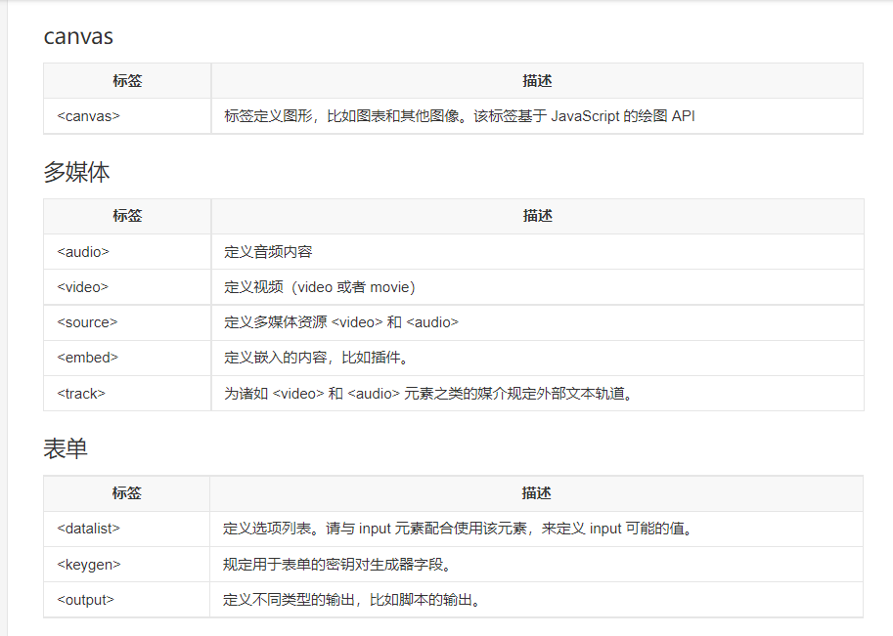

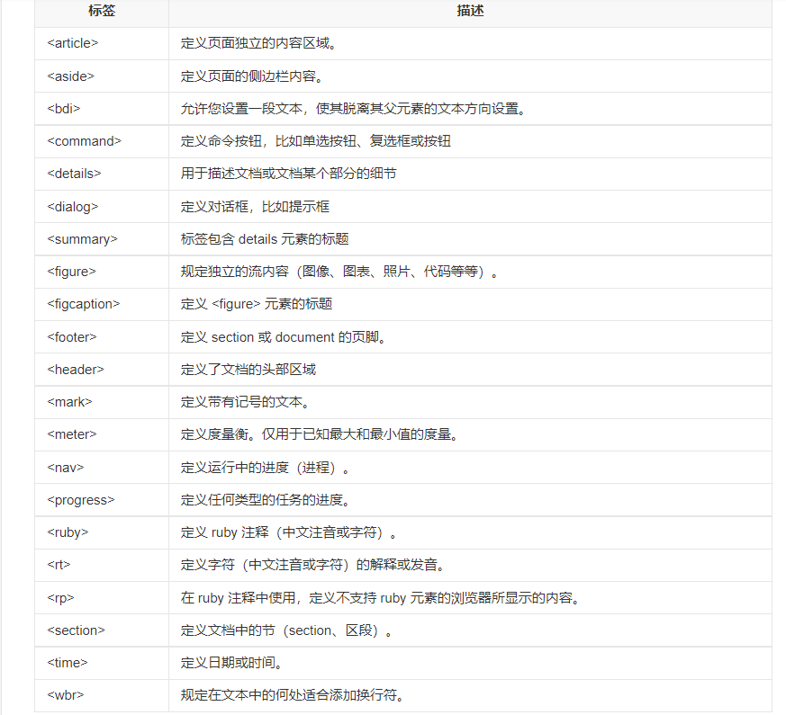

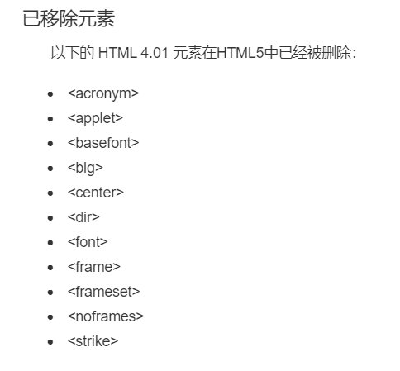

CSS3

**1、减少开发成本与维护成本**

在CSS3出现之前，开发人员为了实现一个圆角效果，往往需要添加额外的HTML标签，使用一个或多个图片来完成，而使用CSS3只需要一个标签，利用CSS3中的border-radius属性就能完成。这样，CSS3技术能把人员从绘图、[切图](https://baike.baidu.com/item/%E5%88%87%E5%9B%BE/9435981)和优化图片的工作中解放出来。如果后续需要调整这个圆角的弧度或者圆角的颜色，使用CSS2.1，需要从头绘图、切图才能实现，使用CSS3只需修改border-radius属性值就可快速完成修改。

CSS3提供的动画特性，可让开发者在先实现一些动态按钮或者动态导航时远离JavaScript，让开发人员不需要花费大量的时间去写脚本或者寻找合适的脚本插件来适配一些动态网站效果。

**2、提高页面性能**

很多CSS3技术通过提供相同的视觉效果而成为图片的“替代品”，换句话说，在进行Web开发时，减少多余的标签嵌套以及图片的使用数量，意味着用户要下载的内容将会更少，页面加载也会更快。另外，更少的图片、脚本和Flash文件能够减少用户访问Web站点时的HTTP请求数，这是提升页面加载速度的最佳方法之一。而使用CSS3制作图形化网站无需任何图片，极大地减少了HTTP的请求数量，并且提升了页面的加载速度。例如CSS3的动画效果，能够减少对JavaScript和Flash文件的[HTTP请求](https://baike.baidu.com/item/HTTP%E8%AF%B7%E6%B1%82)，但可能会要求浏览器执行很多的工作来完成这个动画效果的渲染，这有可能导致浏览器响应缓慢致使用户流失。因此，在使用一些复杂的特效时需要考虑清楚。其实很多CSS3技术能够在任何情况下都大幅提高页面的性能 [53]  。

CSS3将完全[向后兼容](https://baike.baidu.com/item/%E5%90%91%E5%90%8E%E5%85%BC%E5%AE%B9)，所以没有必要修改的设计来让它们继续运作。网络浏览器也还将继续支持[CSS2](https://baike.baidu.com/item/CSS2/3433549) [54]  。

[新特性](https://www.html.cn/qa/css3/13410.html)